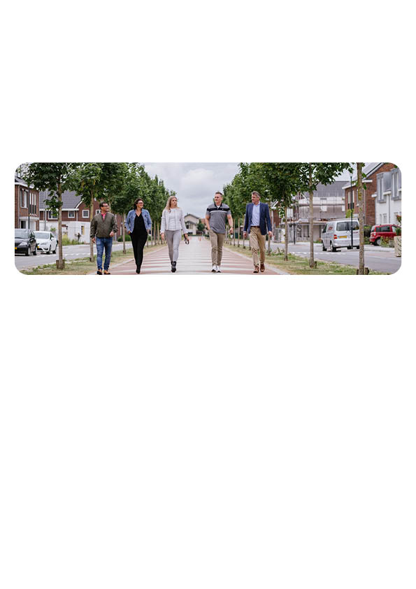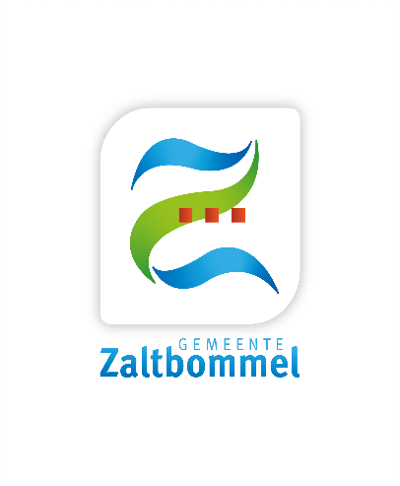Gemeente Zaltbommel zoekt een

Lid van de Rekenkamer (+/- 8 uur per maand)

**Wil jij je inzetten voor versterking van het bestuur in Zaltbommel, lees dan snel verder !**

**De functie**

**Waar ga je je voor inzetten?**

De Rekenkamer van de gemeente Zaltbommel zoekt een nieuw lid. Ben jij maatschappelijk betrokken, een kritisch denker en wil jij onderzoek doen naar de doeltreffendheid, doelmatigheid en rechtmatigheid van het gemeentelijk beleid? Dan is het werk van de

Rekenkamer mogelijk wat voor jou.

**Over de organisatie  
Waar kom je werken?**

In het hart van Nederland, tussen de Maas en Waal, aan de A2 en het spoor, ligt de gemeente Zaltbommel. Zaltbommel is een uitgestrekte gemeente met ruim 30.000 inwoners. Naast de historische (binnen)stad Zaltbommel is er het buitengebied dat verdeeld is over elf dorpen.

De Rekenkamer van de gemeente Zaltbommel is een onafhankelijk adviesorgaan van de gemeenteraad en bestaat uit drie onafhankelijke leden. De Rekenkamer onderzoekt de doeltreffendheid, doelmatigheid en rechtmatigheid van het beleid van de gemeente Zaltbommel. Op grond van de uitkomsten van een onderzoek geeft de rekenkamer aanbevelingen en adviezen aan de gemeenteraad en/of het college. De rekenkamer overlegt met de gemeenteraad naar welke onderwerpen zij onderzoek doet. Raadsleden en ook inwoners kunnen onderzoeksonderwerpen voorstellen. De Rekenkamer bepaalt uiteindelijk zelf het onderzoeksonderwerp. Afhankelijk van de aard van het onderzoek doet de Rekenkamer zelf onderzoek of is er ruimte om het onderzoek door een extern onderzoeksbureau te laten uitvoeren. De Rekenkamer staat voor een vernieuwende manier van onderzoeken, een aansprekende wijze van presenteren aan de raad en bovenal een kritische én opbouwende instelling naar raad, college en gemeentelijke organisatie.

**Jouw profiel**

**Wat verwachten we van jou?**

Om te beginnen heb je een onderzoekende en nieuwsgierige instelling. Je weet ingewikkelde en gevoelige vraagstukken scherp te analyseren en vanuit een constructief-kritische houding op een heldere en ontvankelijke wijze aan de raad en anderen over te brengen. Je bent gericht op samenwerking en bekend met het openbaar bestuur. Je hebt ook:

* een academisch-werk en – denkniveau;
* politiek en strategisch inzicht;
* kennis van de belangrijkste beleidsterreinen van de lokale overheid;
* ervaring met het uitvoeren of begeleiden van ex-ante en ex-post evaluerend onderzoek;
* een onafhankelijke instelling;
* gevoel voor politiek-bestuurlijke verhoudingen;
* een instelling gericht op samenwerking, integriteit en resultaat;
* de mogelijkheid om je, met name ’s avonds, gemiddeld 8 uur per maand in te zetten voor het rekenkamerwerk.

**Arbeidsvoorwaarden**

**Waar kun je op rekenen?**

* een toegewijde commissie met humor;
* een benoeming voor 6 jaar met een mogelijke verlenging van 6 jaar;
* een vergoeding van € 210,- bruto per vergadering, een vergoeding voor reiskosten en een variabele vergoeding van € 60,- bruto per uur voor het verrichten en begeleiden van onderzoek.

Voor deze functie is het noodzakelijk dat je onafhankelijk bent ten opzichte van de Zaltbommelse politiek, het gemeentebestuur en de door de gemeente Zaltbommel gesubsidieerde of aan de gemeente gelieerde en gerelateerde instellingen. Een Verklaring Omtrent het Gedrag (V.O.G.) dient overlegd te worden.

**Meer informatie**

**Wil je meer weten?**

Voor meer informatie over de functie kun je contact opnemen met Karin van den Berg, lid van de rekenkamer via [kvdberg@ziggo.nl](mailto:kvdberg@ziggo.nl) of 06-52728346. Ook kun je [hier](https://www.raadzaltbommel.nl/rekenkamercommissie/) meer informatie vinden over de Rekenkamer.

**Ligt hier voor jou een uitdaging?**Is lidmaatschap van de Rekenkamer Zaltbommel wat je zoekt? De vacature staat open tot en met 20 oktober. Reageren doe je door je CV en motivatiebrief te sturen naar [rekenkamer@zaltbommel.nl](mailto:rekenkamer@zaltbommel.nl).

**Hoe verder na je sollicitatie?**Spreken je brief en CV ons aan, dan ontvang je uiterlijk 25 oktober een uitnodiging voor een gesprek. De sollicitatiegesprekken worden gehouden op vrijdagmiddag 1 november.